Rancho Nuevo
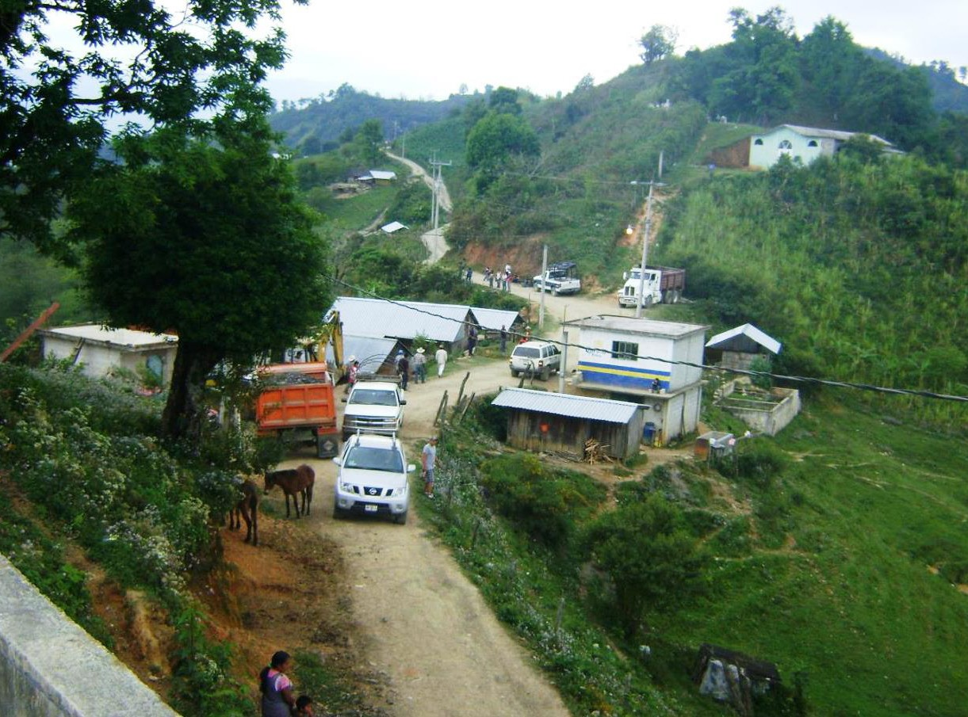
CCIEH: HGOSBT029

Rancho Nuevo: 130530148

DICTAMEN

Después de analizar la información proveniente del instrumento de levantamiento de información aplicado (cédula) en las localidades seleccionadas (por haber cumplido los requisitos de contar con más de cien habitantes y que mantuvieran un índice superior a la media nacional de Hablantes de Lengua Indígena) y de la ponderación de las variables que se consideraron en la metodología de este estudio, el equipo académico de este proyecto considera que la comunidad de Rancho Nuevo, del Municipio de San Bartolo Tutotepec, con clave INEGI 130530148, reúne las estructuras sociales y culturales para ser considerada como INDÍGENA y ser incluida en el Catálogo de Comunidades Indígenas del Estado de Hidalgo con la clave HGOSBT029.

Rancho Nuevo mantiene una intensa vida social que es articulada por sus autoridades que son elegidas por un periodo de un año en Asambleas Generales, a las cuales son convocados los jefes de familia. Asimismo conservan un Consejo que está integrado por los todas las personas que han fungido como Delegados.

Si bien esta comunidad tiene un significativo 80 por ciento de Hablantes de Lengua Indígena, se advierte que la lengua es utilizada sólo por las personas mayores; ya que los jóvenes y niños la están abandonando porque sus padres consideran que es mejor que aprendan el castellano pues les brindara más oportunidades.

Sobre las prácticas culturales, las Fiestas Tradicionales se practican ampliamente y mantienen su carácter unificador, gran parte de la población participa en éstas. También se constató que otras ceremonias y ritos agrícolas comienzan abandonarse porque la agricultura ha dado malos resultados en los últimos años. De igual forma se práctica la música y danza tradicionales, se elaboran artesanías y se usa la vestimenta tradicional.

En cuanto a la impartición de justicia a través de “usos y costumbres” es cada vez menos frecuente, en virtud de que las autoridades internas sólo actúan como gestores ante la autoridades municipales, motivo por el cual prácticamente todas las faltas son remitidas a la cabecera municipal.

La apertura del centro de salud ha provocado que menos personas acudan a la medicina tradicional para curar sus enfermedades, sin embargo, los habitantes manifestaron “enfermedades culturales”, aunque no cuentan con médicos tradicionales en su comunidad.

Rancho Nuevo, San Bartolo Tutotepec
 |  | Resumen
 | Clave CCIEH | HGOSBT029
 | Clave INEGI | 130530148
PRIORIDAD Y CATEGORÍA | MÍNIMO | TOTAL
PRIORIDAD Y CATEGORÍA | REQUERIDO | OBTENIDO
1- Hablantes de lengua indígena * | 6.5% | 84.0%
2- Territorio | 30.0% | 90.0%
3- Autoridad tradicional | 10.0% | 20.0%
4- Asamblea comunitaria | 100.0% | 100.0%
5- Comités internos tradicional | 25.0% | 100.0%
6- Autoadscripción | 100.0% | 100.0%
7- Usos y Costumbres para resolver sus conflictos | 20.0% | 40.0%
8- Trabajo comunitario | 100.0% | 100.0%
9- Medicina Tradicional | 25.0% | 100.0%
10- Parteras tradicionales | 100.0% | 100.0%
11- Médicos tradicionales | 25.0% | 0.0%
12- Fiestas del pueblo: Patronal, santos, carnaval, agrícola o climática | 25.0% | 75.0%
13- Relación del ciclo económico con ceremonias | 100.0% | 100.0%
14- Lugares sagrados (cerros, cuevas, piedras…) | 25.0% | 50.0%
15- Música (tradicional, costumbre | 100.0% | 100.0%
16- Danza | 100.0% | 100.0%
17- Leyendas y creencias | 25.0% | 0.0%
18- Vestimenta tradicional | 100.0% | 100.0%
19- Artesanías | 25.0% | 25.0%
20- Origen | 10.0% | 100.0%
21- Reglamentos y/o acuerdos | 100.0% | 0.0%
22- Patrimonio comunitario | 25.0% | 100.0%
*% de PHLI Nacional (INEGI, 2010)
Elaboración: Universidad Autónoma del Estado de Hidalgo con datos del Catálogo de Comuniades Indígenas del Estado de Hidalgo.
Agosto 2013

 | Rancho Nuevo, San Bartolo Tutotepec
 |  | Clave CCIEH | HGOSBT029
 |  | Clave INEGI | 130530148
PRIORIDAD Y CATEGORÍA | ELEMENTOS CULTURALES | PARCIAL OBTENIDO | TOTAL OBTENIDO
1- Hablantes de lengua indígena * | % HLI INEGI | 84% | 84.0%
2- Territorio | Asentamiento y pertenencia a región geocultural (30%) | 30% | 90.0%
2- Territorio | Panteón-cementerio (15%) | 15% | 90.0%
2- Territorio | Fuente de agua (10%) | 10% | 90.0%
2- Territorio | Siembra o potrero (10%) | 10% | 90.0%
2- Territorio | Lugar de culto (15%) | 15% | 90.0%
2- Territorio | Delegación (10%) | 0% | 90.0%
2- Territorio | Espacios comunes (10%) | 10% | 90.0%
3- Autoridad tradicional | Consejo (40%) | 0% | 20.0%
3- Autoridad tradicional | Mayordomo (30%) | 0% | 20.0%
3- Autoridad tradicional | Delegado (10%) + (10%) si lo denominan en lengua indígena, total (20%) | 10% | 20.0%
3- Autoridad tradicional | Auxiliares (10%) | 10% | 20.0%
4- Asamblea comunitaria | Si (100%) No (0%) | 100% | 100.0%
5- Comités internos tradicional | Comité A (25%) | 25% | 100.0%
5- Comités internos tradicional | Comité B (25%) | 25% | 100.0%
5- Comités internos tradicional | Comité C (25%) | 25% | 100.0%
5- Comités internos tradicional | Comité D (25%) | 25% | 100.0%
6- Autoadscripción | Si (100%) No (0%) | 100% | 100.0%
7- Usos y costumbres para resolver sus conflictos | Resolución de faltas y delitos al interior (40%) | 0% | 40.0%
7- Usos y costumbres para resolver sus conflictos | Autoridad comunitaria que resuelve (40%) | 40% | 40.0%
7- Usos y costumbres para resolver sus conflictos | Espacio reclusión (20%) | 0% | 40.0%
8- Trabajo comunitario | Si (100%) No (0%) | 100% | 100.0%
9- Medicina Tradicional | Enfermedad cultural A (25%) | 25% | 100.0%
9- Medicina Tradicional | Enfermedad cultural B (25%) | 25% | 100.0%
9- Medicina Tradicional | Enfermedad cultural C (25%) | 25% | 100.0%
9- Medicina Tradicional | Enfermedad cultural D (25%) | 25% | 100.0%
10- Parteras tradicionales | Si (100%) No (0%) | 100% | 100.0%
11- Médicos tradicionales (Excepto partera) | Médico tradicional A (25%) | 0% | 0.0%
11- Médicos tradicionales (Excepto partera) | Médico tradicional B (25%) | 0% | 0.0%
11- Médicos tradicionales (Excepto partera) | Médico tradicional C (25%) | 0% | 0.0%
11- Médicos tradicionales (Excepto partera) | Médico tradicional D (25%) | 0% | 0.0%
12- Fiestas del pueblo: Patronal, santos, carnaval, agrícola o climática | Fiesta A (25%) | 25% | 75.0%
 | Fiesta B (25%) | 25% | 75.0%
 | Fiesta C (25%) | 25% | 75.0%
 | Fiesta D (25%) | 0% | 75.0%
13- Relación del ciclo económico con ceremonias | Si (100%) No (0%) | 100% | 100.0%
14- Lugares sagrados (cerros, cuevas, piedras…) | Lugar sagrado A (25%) | 25% | 50.0%
14- Lugares sagrados (cerros, cuevas, piedras…) | Lugar sagrado B (25%) | 25% | 50.0%
14- Lugares sagrados (cerros, cuevas, piedras…) | Lugar sagrado C (25%) | 0% | 50.0%
14- Lugares sagrados (cerros, cuevas, piedras…) | Lugar sagrado D (25%) | 0% | 50.0%
15- Música (tradicional, costumbre) | Si (100%) No (0%) | 100% | 100.0%
16- Danza | Si (100%) No (0%) | 100% | 100.0%
17- Leyendas y creencias | Leyenda o creencia A (25%) | 0% | 0.0%
17- Leyendas y creencias | Leyenda o creencia B (25%) | 0% | 0.0%
17- Leyendas y creencias | Leyenda o creencia C (25%) | 0% | 0.0%
17- Leyendas y creencias | Leyenda o creencia D (25%) | 0% | 0.0%
18- Vestimenta tradicional | Si (100%) No (0%) | 100% | 100.0%
19- Artesanías | Artesania A (25%) | 25% | 25.0%
19- Artesanías | Artesania B (25%) | 0% | 25.0%
19- Artesanías | Artesania C (25%) | 0% | 25.0%
19- Artesanías | Artesania D (25%) | 0% | 25.0%
20- Origen | Por cada año (0.5%) máximo 50% | 50% | 100.0%
20- Origen | Mito fundacional (25%) | 25% | 100.0%
20- Origen | Hecho colectivo A (5%) | 5% | 100.0%
20- Origen | Hecho colectivo B (5%) | 5% | 100.0%
20- Origen | Hecho colectivo C (5%) | 5% | 100.0%
20- Origen | Hecho colectivo D (5%) | 5% | 100.0%
20- Origen | Hecho colectivo E (5%) | 5% | 100.0%
21- Reglamentos y/o acuerdos | Si (100%) No (0%) | 0% | 0.0%
22- Patrimonio comunitario | Patrimonio A (25%) | 25% | 100.0%
22- Patrimonio comunitario | Patrimonio B (25%) | 25% | 100.0%
22- Patrimonio comunitario | Patrimonio C (25%) | 25% | 100.0%
22- Patrimonio comunitario | Patrimonio D (25%) | 25% | 100.0%
*% de PHLI Nacional (INEGI, 2010)

OBTENIDO REQUERIDO
Rancho Nuevo, San Bartolo Tutotepec
Clave CCIEH | HGOSBT029
Clave INEGI  1- Hablantes de lengua indígena *  100% 2- Territorio  22- Patrimonio comunitario 3- Autoridad tradicional  80%  21- Reglamentos y/o acuerdos 4- Asamblea comunitaria  60%  20- Origen 5- Comités internos  40%  19- Artesanías 20% 6- Autoadsc  0%  18- Vestimenta tradicional 7- Usos y  17- Leyendas y creencias 8- Trabajo com  16- Danza 9- Medicina Tradicional  15- Música (tradicional, costumbre 10- Parteras tradicionales  14- Lugares sagrados (cerros, cuevas, 11- Médicos tradicionales  piedras…)  13- Relación del ciclo económico con 12- Fiestas del pueblo: Patronal, santos,  ceremonias carnaval, agrícola o climática | 130530148  tradicional  ripción  Costumbres para resolver sus  conflictos  unitario
*% de PHLI Nacional (INEGI, 2010)
Elaboración: Universidad Autónoma del Estado de Hidalgo con datos del Catálogo de Comuniades Indígenas del Estado de Hidalgo. Agosto 2013

